Televizní stolek, držák na zeď nebo rovnou 2v1?
Praha 17.3.2017 - Koupili jste televizi a nevíte, kam ji umístit? Televize by neměla překážet v prostoru, ale zároveň je ideální, když na ní vidíte ze všech míst. Je tedy potřeba důkladně se zamyslet nad tím, zda ušetříte místo a televizi zavěsíte na stěnu nebo zůstanete u klasického televizního stolku. Pro ty z vás, kteří toto dilema nechtějí řešit, existuje i varianta 2v1, tedy stolek s držákem na televizi.
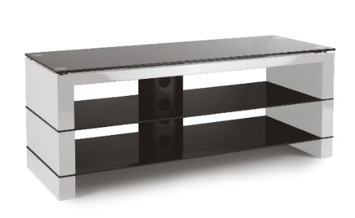
Televizní stolek je nejjednodušším řešením. Výhodou je, že ho pouze postavíte a hned můžete sledovat váš oblíbený pořad. V prodeji je v mnoha variantách. Vybírat můžete mezi kovovými, skleněnými, dřevěnými, plastovými atd. Díky správnému výběru si pak můžete nejenom užívat sledování televize, ale také pohled na designový doplněk vašeho obývacího pokoje. Dalším kladem televizních stolků je, že elegantně kryjí kabely. Televizní stolek Stell SHO 1142 má praktické poličky, do kterých můžete dát set top box, DVD přehrávač a podobně. Doporučená cena je 3.990 Kč.
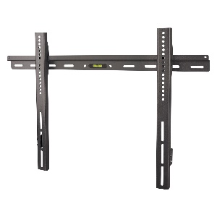
Pokud plánujete televizi zavěsit na zeď, s vhodným držákem je to snadná věc. Ušetříte místo v pokoji, a navíc si výšku, do které televizi umístíte, můžete zvolit sami. Tím si zajistíte komfort pro sledování televize. Vybírat můžete mezi fixním, polohovatelným nebo výsuvným držákem. Zásadní je při jeho výběru hmotnost televize. Například fixní držák značky Stell SHO 1021 má nosnost až 80 kilogramů. Zároveň je vhodný pro televize s úhlopříčkou 40–70". U televizních držáků je důležité vybrat odpovídající hmoždinky i vruty. Při nákupu držáků značky Stell si s tím nemusíte lámat hlavu, protože jsou součástí balení. Stejně tak jako vodováha, která je zabudovaná přímo do držáku. Podstatným faktorem, na který je třeba brát ohled je rozteč otvorů pro uchycení TV, tedy VESA. Konkrétně u držáku Stell SHO 1021 je minimální VESA 50 X 50 mm a maximální rozteč až 745 X 480 mm. K dostání je v kamenných i online obchodech za cenu kolem 390 Kč.
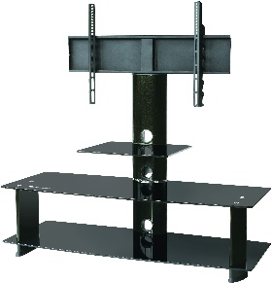
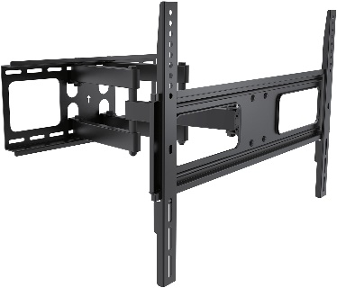
U sofistikovanějších televizních držáků s výsuvným ramenem máte i možnost regulovat vzdálenost od zdi. Televizor je připevněn na rameno, se kterým jde otáčet do stran a sklápět ho směrem nahoru/dolů. Výsuvný držák Stell SHO 3610 má nosnost až 50 kg. Od zdi se dá vzdálit až 51 centimetrů. Díky tomu si pak můžete vybrat, zda budete televizi sledovat z gauče nebo z kuchyně, která je v opačném rohu místnosti. Rozteč otvorů je u tohoto modelu 34 X 160 mm až 600 X 400 mm. Doporučená cena je 1. 490 Kč.
Pro ty z vás, kteří se nemůžete rozhodnout mezi televizním stolkem a držákem na televize, je ideálním řešením stolek s držákem na televizi Stell SHO 1037. Televizi budete mít připevněnou v ideální výšce, DVD přehrávač, reproduktory a časopisy si uložíte do poliček umístěných pod držákem. Jeho maximální nosnost je 60 kg a je vhodný pro televizory s úhlopříčkou 40–70"". Skleněný stolek kombinovaný s kovem, působí velmi nadčasově a elegantně a bude tak skvělým doplňkem do každého moderního bytu. Doporučená cena je 4.990 Kč.
#
Pro více informací kontaktujte:
Ivanu Křížovou
Phoenix Communication
Pod Vilami 22, 140 00 Praha 4
ivana@phoenixcom.cz, +420 777 092 652

O značce STELL
Značka Stell vznikla v roce 2005. Její široká nabídka řeší bezpečné, z hlediska interiéru co nejméně rušivé začlenění audiovizuální techniky stejně jako upevnění souvisejících produktů vně obytných prostor. Kromě fixních, výsuvných a polohovatelných držáků na televizory, AV přístroje a antény nabízí různé typy moderních stolků a polic v provedení kov/sklo nebo dřevo/sklo. Mezi hlavní přednosti výrobků Stell patří kromě špičkové kvality a maximální flexibility i snadná obsluha, která je zárukou jednoduchého ovládání a příjemného užívání. Zvláště milovníci designu pak ocení atraktivní vzhled, typický pro všechny výrobky značky Stell. Další informace najdete na stránkách www.stell.cz.

